1.buck开环基本电路图（未加环路负反馈部分）

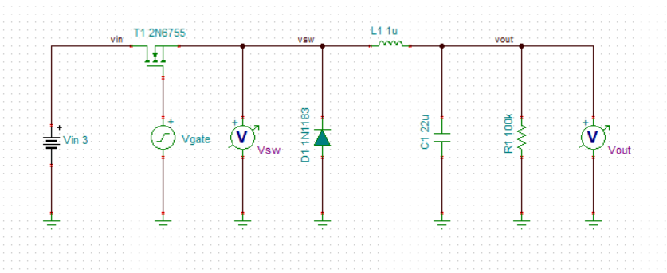

理论上输出：Vout=3*40%=1.2V

仿真波形：实际输出为3.28V。

**为什么输出电压反而升高了啊？**

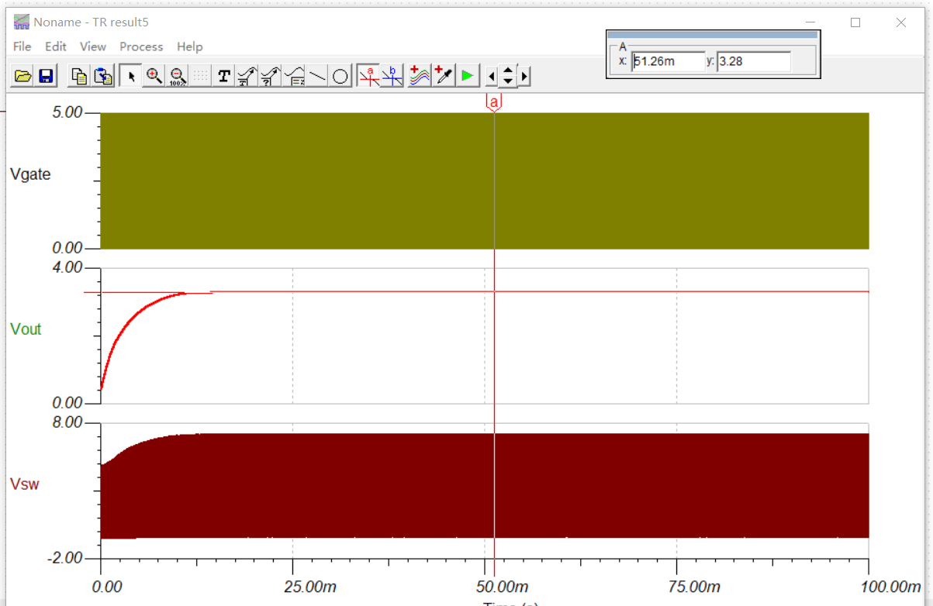

Zoom后的波形如下：

如下图，似乎VSW输出波形也不正常。

